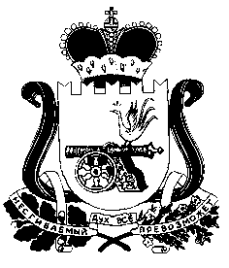

СОВЕТ ДЕПУТАТОВ СНЕГИРЕВСКОГО СЕЛЬСКОГО

ПОСЕЛЕНИЯ ШУМЯЧСКОГО РАЙОНА СМОЛЕНСКОЙ ОБЛАСТИ

РЕШЕНИЕ

от 29 января 2020 года №4

О внесении изменений в решение Совета
депутатов Снегиревского сельского поселения
Шумячского района Смоленской области
от 26.12.2019 г. №33 «Об установлении размера
должностного оклада и размеров дополнительных
выплат Главе муниципального образования
Снегиревского сельского поселения Шумячского
района Смоленской области (в новой редакции)»

На основании Протеста прокурора Шумячского района Смоленской области от 23.01.2020 года № 24/27-2020 на решение Совета депутатов Снегиревского сельского поселения Шумячского района Смоленской области №33 от 26.12.2019 года «Об установлении размера должностного оклада и размеров дополнительных выплат Главе муниципального образования Снегиревского сельского поселения Шумячского района Смоленской области (в новой редакции)»

Совет депутатов Снегиревского сельского поселения Шумячского района Смоленской области

РЕШИЛ:

- Пункт 6 приложения №2 изложить в новой редакции:

6. Ежемесячное денежное поощрение – 100 процентов оклада денежного содержания.

2. Настоящее решение вступает в силу со дня его подписания.

Глава муниципального образования
Снегиревского сельского поселения
Шумячского района Смоленской области В.А.Тимофеев

